ESCUELA SUPERIOR POLITÉCNICA DEL LITORAL
Facultad de Ingeniería en Electricidad y Computación
"Análisis de Instalaciones Eléctricas en Bodegas"
TESINA DE SEMINARIO
Previa a la obtención del Título de:
INGENIERO EN ELECTRICIDAD ESPECIALIZACIÓN POTENCIA
Presentada por
JACKSON BELISARIO PEÑARANDA MEDINA
RÓMULO JAVIER VERA MARTÍNEZ
Guayaquil - Ecuador
2010

AGRADECIMIENTO

A Dios por haberme brindado salud y sabiduría para poder cumplir una meta mas en mi vida, a mis padres por la confianza y apoyo que me dieron todos estos años, a mi familia que siempre ha estado cuando la he necesitado, a mi compañero de tesina, a mis amigos y al Ing. Juan Gallo.
Rómulo Javier vera Martínez.

A Dios por permitirme culminar una meta mas en mi vida, a mis padres por la confianza y apoyo que me dieron todos estos años, a mi familia, a mi novia que siempre ha estado cuando la he necesitado, a mi compañero de tesina, a mis amigos y al Ing. Juan Gallo.
Jackson Belisario Peñaranda Medina.

DEDICATORIA

Dedico este proyecto a Dios, a mi familia, a mis padres, a mis hermanos y a mis amigos.
Rómulo Javier Vera Martínez.

Dedico este proyecto a mi familia en especial a mis padres, a mis hermanos, a mi novia y a mis amigos.
Jackson Belisario Peñaranda M.

TRIBUNAL DE SUSTENTACIÓN

_________________________________
ING. JUAN GALLO
PROFESOR DEL SEMINARIO
DE GRADUACION

_________________________________
ING. OTTO ALVARADO
PROFESOR DELEGADO
DEL DECANO

DECLARACIÓN EXPRESA

La responsabilidad del contenido de esta Tesina, nos corresponde exclusivamente; y el patrimonio intelectual de la misma a la ESCUELA SUPERIOR POLITECNICA DEL LITORAL

(REGLAMENTO DE GRADUACIÓN DE LA ESPOL)

__________________________________
JACKSON BELISARIO PEÑARANDA MEDINA

_________________________________
RÓMULO JAVIER VERA MARTÍNEZ

RESUMEN

Este trabajo consiste en evaluar y establecer medidas de control necesarias para evitar que se produzcan los efectos de los factores de riesgos existentes en instalaciones eléctricas, cumpliendo con la norma ecuatoriana como el reglamento de seguridad y salud de los trabajadores y mejoramiento del medio ambiente de trabajo - decreto 2393, las normas ISO 2631 Y 5349, las normas mexicanas nom-001 sede 2005 para instalaciones eléctricas en bodegas, y otras normas de interés.

Todo el trabajo se hará con la ayuda de los métodos cualitativos y cuantitativos que son: Análisis preliminar de peligros, estimación del riesgo y el checklist, con los cuales se analiza los riesgos eléctricos y asociados en instalaciones eléctricas en una bodega de pintura y solvente. Peligro de electricidad, incendio, explosión, intoxicación dentro de la bodega.

Además se dan recomendaciones para realizar un trabajo seguro de instalaciones eléctricas, basándose en los riesgos que pueden afectar a las personas que están expuestas a los peligros de dicha instalación.

INDICE GENERAL

AGRADECIMIENTO ii
DEDICATORIA iii
TRIBUNAL DE SUSTENTACIÓN iv
DECLARACIÓN EXPRESA v
RESUMEN vi
INDICE GENERAL vii
INDICE DE FIGURAS x
INDICE DE TABLAS xi
ABREVIATURAS………………………………………………………………………… xii
INTRODUCCIÓN………………………………………………………………………… xiii

CAPÍTULO I
MARCO TEÓRICO 1
1.1. OBJETIVOS DE LA EVALUACIÓN DE LAS INSTALACIONES ELECTRICAS EN UNA BODEGA 1
1.2. PELIGROS EN INSTALACIONES ELÉCTRICAS EN BODEGAS 2
1.3. FACTORES DE RIESGOS EN INSTALACIONES ELÉCTRICAS EN BODEGAS 4
1.3.1. RIESGOS ELÉCTRICOS 4
1.3.2. RIESGOS FÍSICOS 15
1.3.3. RIESGOS QUÍMICOS 31
1.3.4. RIESGOS ERGONÓMICOS 34

CAPÍTULO II
MARCO LEGAL 37
2.1. REGLAMENTO DE SEGURIDAD Y SALUD DE LOS TRABAJADORES Y MEJORAMIENTO DEL MEDIO AMBIENTE DE TRABAJO. DECRETO 2393. 37
2.2. MINISTERIO DE TRABAJO, EMPLEO Y SEGURIDAD SOCIAL HIGIENE Y SEGURIDAD EN EL TRABAJO – DECRETO Nº 351/79 42
2.3. NORMA NOM-001 SEDE 2005 PARA INSTALACIONES ELECTRICAS EN BODEGAS. 43
2.4. NORMA NOM-001 SEDE 2005 PARA INSTALACION DE ELEMENTOS ELECTRICOS EN BODEGAS 44
2.5. NORMAS ISO 2631 Y 5349 SOBRE EFECTOS DE VIBRACIONES 50
VIBRACIONES DE CUERPO COMPLETO (NORMA ISO 2631) 50
2.6. NORMAS MÉXICANAS EMITIDAS POR LA SECRETRIA DEL TRABAJO Y PREVENSION SOCIAL (STPS) 51
2.7. CÓDIGO ELÉCTRICO COLOMBIANO “CEC” 55

CAPÍTULO III
METODOLOGÍAS PARA EL ANÁLISIS DE RIESGOS EN BODEGAS 57
3.1. ANÁLISIS DE RIESGOS 57
3.1.1. IDENTIFICACIÓN DE RIESGOS 58
3.1.1.1. TÉCNICA DE TORMENTA DE IDEAS (”BRAINSTORMING”) 59
3.1.2. EVALUACIÓN DE RIESGOS 59
3.1.2.1. LISTADO DE VERIFICACIÓN DE LOS PELIGROS ELÉCTRICOS (CHECKLIST) 61
3.1.2.2. ANÁLISIS PRELIMINAR DE PELIGROS (APP) 63
3.1.2.3. ESTIMACIÓN DEL RIESGO 65
3.1.3. CONTROL DE RIESGOS 69

CAPÍTULO IV
APLICACIÓN DE LAS METODOLOGÍAS PARA EL ANÁLISIS DE RIESGOS EN BODEGAS 71
4.1. PLANTEAMIENTO DEL PROBLEMA 71
4.2. DESCRIPCIÓN INTERNA Y EXTERNA DE LA BODEGA 74
4.3. IDENTIFICACIÓN DE RIESGOS EN INSTALACIONES ELÉCTRICAS EN UNA BODEGA DE PINTURAS Y DISOLVENTES 75
4.4. APLICACIÓN DEL MÉTODO ANÁLISIS PRELIMINAR DE PELIGROS 77
4.5. ESTIMACIÓN DE RIESGO 78
4.6. MEDIDAS DE CONTROL 84

  - CONCLUSIONES Y RECOMENDACIONES

ANEXOS

BIBLIOGRAFÍA

INDICE DE FIGURAS

Fig.1. 1 Diagrama de Factores Eléctrico 3
Fig.1. 2 Peligro - Presencia de Electricidad 7
Fig.1. 3 Condiciones inseguras de trabajos eléctricos 8
Fig.1. 4 Equipos de Protección Personal (EPP) 9
Fig.1. 5 Instalaciones eléctricas en malas condiciones 10
Fig.1. 6 Quemaduras causadas por la electricidad 13
Fig.1. 7 Conexiones Provisionales inadecuadas 15
Fig.1. 8 Apoyos de maderas para andamios 19
Fig.1. 9 Plataformas de andamios 20
Fig.1. 10 Uso de barandas en andamios 20
Fig.1. 11 Piso en andamios con tablones de madera 21
Fig.1. 12 Uso de Rodapiés en andamios 21
Fig.1. 13 Escaleras de acceso a andamios 22
Fig.1. 14 Uso obligatorio EPP 24
Fig.1. 15 Electricista taladrando 26
Fig.1. 16 Vibrómetro 27
Fig.1. 17 Pictograma 33
Fig.1. 18 Tipo de Sustancias y Peligros 33
Fig.1. 19 Posición de la espalda 35

Fig.3. 1 Diagrama de Flujo de Análisis de Riesgos 58

Fig.4. 1 Almacenamiento de pinturas y disolventes 72

INDICE DE TABLAS

Tabla 1. 1 Efectos fisiológicos directos de la electricidad 6
Tabla 1. 2 Efectos fisiológicos indirectos de la electricidad 6
Tabla 1. 3 Límites permisibles de exposición a vibraciones 27
Tabla 1. 4 Valores Umbrales Límites permisibles de exposición a Calor 30
Tabla 1. 5 Condiciones para movimientos corporales inadecuados 35

Tabla 3. 1 Tabla de CHECKLIST 63
Tabla 3. 2 Tabla de Análisis Preliminar de Peligros 65
Tabla 3. 3 Gravedad del daño 66
Tabla 3. 4 Probabilidad de Ocurrencia 67
Tabla 3. 5 Frecuencia de exposición 68
Tabla 3. 6 Numero de Personas 68

Tabla 4. 1 Análisis Preliminar de peligros 78
Tabla 4. 2 Rango de Valores del Grado de Riesgo 79
Tabla 4. 3 Rango de Valores del Grado de Riesgo 82
Tabla 4. 4 Checklist 83

ABREVIATURAS

mA Miliamperio
EPP Equipos de Protección Personal
AWG American wire gauge (Calibre de cable americano)
Icc Corriente de Cortocircuitos
In Corriente nominal
ISO International Organization for Standardization (Organización Internacional para la Estandarización)
ANSI American National Standards Institute (Instituto Nacional Americano de Estándares )
dB Decibelio
Hz Hercio
APP Análisis Preliminar de Peligros
m Metro
m² Metro cuadrado
V Voltaje
I Corriente
W Vatios

INTRODUCCIÓN

Debido a los peligros y riesgos que presenta una instalación eléctrica, y a los cuales los trabajadores están expuestos, se ve la necesidad de dar a conocer un poco más sobre el análisis de factores de riesgos que afectan a personas y medio ambiente.

Este proyecto se basa en el análisis de instalaciones eléctricas en bodegas, a través del uso de métodos cualitativos y cuantitativos. Si bien es cierto que la mayoría de las personas saben de la existencia de los métodos cualitativos y cuantitativos, muy pocas saben cómo exactamente funcionan, cual es el área de aplicación, y como se debe realizar.

Se pretende además concientizar a las personas sobre la importancia de la seguridad y de obedecer normas y procedimientos al realizar trabajos eléctricos.

Para la aplicación de los métodos de análisis como son el APP (análisis preliminar de peligros), CHECKLIST y estimación del riesgo, se plantea una bodega de almacenamiento de pinturas y solventes, obteniendo los factores de riesgos existentes y estableciendo medidas de control para evitarlos.

CAPITULO I

MARCO TEÓRICO

En este primer capítulo se detallan las causas, efectos y prevenciones para factores de riesgos existentes en instalaciones eléctricas de bodegas, enfocándose al almacenamiento de pinturas y solventes. Buscando la aplicación de la electricidad en su forma más segura para las personas y contribuyendo de ésta forma al uso de la energía eléctrica, que no deteriora el medio ambiente.

  - OBJETIVOS DE LA EVALUACIÓN DE LAS INSTALACIONES ELECTRICAS EN UNA BODEGA

El objetivo principal de la evaluación es proporcionar información acerca de las condiciones en que se realizan las instalaciones eléctricas y que peligros son representativos para las personas.

Además se puede mencionar otros objetivos, enfocándose en los siguientes aspectos:

En lo económico; para evitar gastos innecesarios conociendo los factores presentes en la bodega, y poder tener un sistema de trabajo ideal (procedimiento, herramientas y equipos adecuados), que nos ahorre dinero.

En la seguridad integral; evitar accidentes, además de los eléctricos, de cualquier otro tipo que atenten contra la integridad de la persona y propiedad.

  - PELIGROS EN INSTALACIONES ELÉCTRICAS EN BODEGAS

Antes de describir los peligros de las instalaciones eléctricas en bodegas, es importante conocer que el peligro genera el factor de riesgo y éste a su vez genera el riesgo. Es decir el peligro es la antesala del factor de riesgo.

En la figura 1.1 se explica mediante ejemplos la relación entre peligro, factor de riesgo y riesgo.

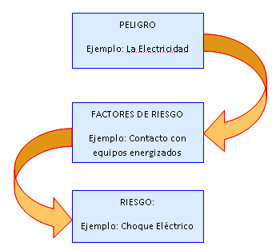
Fig.1. 1 Diagrama de Factores Eléctrico
Fuente: http://www.dbprevencio.com/dbprevencio/seccion.htm?I=1&S=1

Para instalaciones eléctricas en una bodega se pueden mencionar peligros fácilmente identificados: en primer lugar la electricidad, ya que obviamente está siempre presente en toda instalación eléctrica. Otros peligros presentes son: el calor y la humedad, ya que se trata de un lugar cerrado y depende de la ubicación de la bodega. El sonido, que por efecto del eco que se produce en lugares cerrados es de gran consideración. El nivel de iluminación, el espacio de trabajo, entre otros también son tomados en cuenta.

  - FACTORES DE RIESGOS EN INSTALACIONES ELÉCTRICAS EN BODEGAS

Se define el factor de riesgo como la consecuencia del peligro, y como la probabilidad de que suceda un evento.

Existen varios tipos de factores de riesgos, pero los que pueden darse en instalaciones eléctricas en bodegas son los siguientes:

- Riesgos eléctricos

- Riesgos físicos

- Riesgos químicos

- Riesgos Ergonómicos

    - RIESGOS ELÉCTRICOS

Los riesgos eléctricos, se refieren a los sistemas eléctricos de las máquinas, equipos, herramientas e instalaciones locativas en general, que conducen o generan energía y que al entrar en contacto con las personas, pueden provocar, entre otras lesiones, quemaduras, choque, fibrilación ventricular, según sea la intensidad de la corriente y el tiempo de contacto.

CAUSAS, EFECTOS Y PREVENCIÓN

Al momento de realizar instalaciones eléctricas, se debe tener presente que existe el peligro de la electricidad, por tanto puede haber accidentes y existe el riesgo eléctrico en los siguientes casos:

- Al entrar en contacto con equipos energizados, sin tener conocimiento de los riesgos que esto conlleva, pueden provocarse alguno de los efectos detallados en las tablas a continuación.

Efecto | Corriente | Motivo
Percepción | 1 a 3 mA | El paso de la corriente produce cosquillido, no existe peligro
Electrización | 3 a 10 mA | El paso de la corriente produce movimientos y reflejos
Tiranización | 10 mA | El paso de la corriente provoca contracciones musculares, agarrotamientos
Paro respiratorio | 25 mA | Si la corriente atraviesa el cerebro
Asfixia | 25 a 30 mA | Si la corriente atraviesa el tórax
Fibrilación ventricular | 60 a 75 mA | Si la corriente atraviesa el corazón
Tabla 1. 1 Efectos fisiológicos directos de la electricidad

Efecto | Motivo
Trastornos cardiovasculares | Choque eléctrico afecta al ritmo cardiaco
Quemaduras internas | La energía disipada produce quemaduras internas, coagulación, carbonización
Quemaduras externas | Producidas por el arco eléctrico
Tabla 1. 2 Efectos fisiológicos indirectos de la electricidad
La principal medida para evitar un accidente eléctrico, es el cumplimiento de normas y procedimientos de trabajo dentro de un área donde existe electricidad.

Otra importante medida para evitar contacto con equipos energizados es el uso de rótulos y señales que nos indiquen el peligro existente, en este caso la electricidad.

La siguiente figura indica un ejemplo:

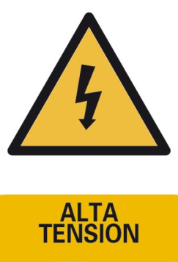
Fig.1. 2 Peligro - Presencia de Electricidad
Fuente: http://energiasolarok.blogspot.com/2010/10/decreto-702010-procedimientos.html

“Sobre señalización preventiva ver artículo 164 del reglamento de seguridad y salud de los trabajadores y mejoramiento del medio ambiente de trabajo (DECRETO 2393)”.

- Además de los efectos mencionados anteriormente, un choque eléctrico o arco eléctrico, provoca traumatismos asociados a la carga eléctrica, lo que causa movimientos involuntarios.

En la Fig.1.3 se muestra un ejemplo de trabajos eléctricos en condiciones inseguras y en el caso de un choque eléctrico existe la posibilidad de caídas.

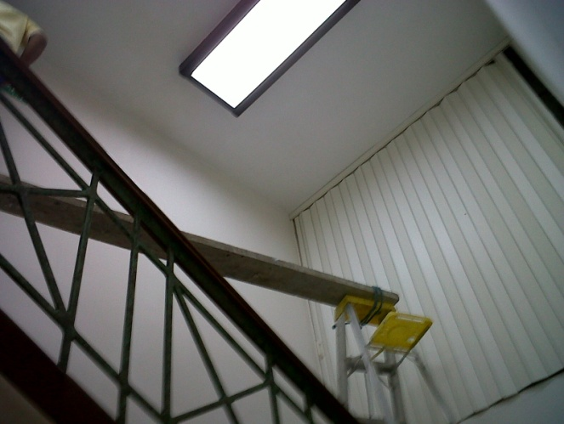
Fig.1. 3 Condiciones inseguras de trabajos eléctricos
Fuente: Instalación de lámparas fluorescentes en un edificio

Siempre que se vaya a realizar una instalación se recomienda desconectar la fuente de energía (desenergizar el circuito eléctrico) para evitar accidentes.

Debe existir un espacio adecuado para realizar los trabajos eléctricos. Usar herramientas adecuadas y no poner en práctica técnicas de procedimiento inventadas que son inseguras.

Además el uso de equipos de protección personal (EPP) certificados tales como guantes, trajes, cascos, calzados, y otros aislantes de la corriente eléctrica, debe ser obligatorio.

Fig.1. 4 Equipos de Protección Personal (EPP)
Fuente: http://supervisorhse.blogspot.com/2010/09/elementos-de-proteccion-personal-epp.html

“El Reglamento Ecuatoriano de Seguridad del Trabajo contra Riesgos en Instalaciones de Energía Eléctrica (Acuerdo No. 013) establece las normas técnicas para trabajo en instalaciones, diseño, mantenimiento, manejo de herramientas y maquinarias eléctricas”.
- Los equipos y sistemas eléctricos en malas condiciones, que estén deteriorados, puede que causen cortocircuitos o sobrecargas, lo que ocasiona que se incremente la corriente y por ende la temperatura del conductor lo que afecta al aislamiento y puede darse el inicio de un incendio.

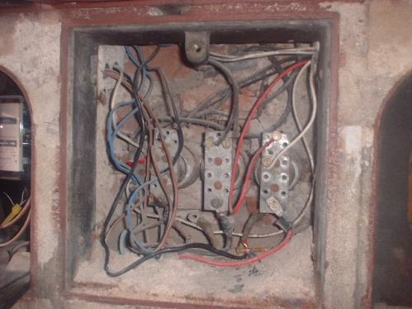
Fig.1. 5 Instalaciones eléctricas en malas condiciones
Fuente: http://www.afinidadelectrica.com.ar/articulo.php?IdArticulo=32

Los tipos de conductores que comúnmente se usan para instalaciones eléctricas en bodegas son AWG calibre 12 ó 14.

El conductor AWG#12 tiene una capacidad de corriente nominal de 25A a una temperatura de 60°C.
El conductor AWG#14 tiene una capacidad de corriente nominal de 20A a una temperatura de 60°C.

Nota: El calibre y corriente nominal de conductores se encuentran indicados en la tabla 1, pág. 44 del NATSIM (Normas de Acometidas, Cuartos de Transformadores y Sistemas de Medición para el Suministro de Electricidad)” Ver anexo A

La Inspección periódica de todos los dispositivos de seguridad, equipos y conductores (estado y buen uso), es una manera de prevenir alguna eventualidad en el sistema eléctrico.

Para proteger contra sobrecarga, se recomienda el uso de un interruptor automático de corte omnipolar con curva térmica de corte, o por cortacircuitos fusibles calibrados de características de funcionamiento adecuadas, que garanticen el límite de intensidad de corriente admisible en un conductor.

Para cortocircuitos, se recomienda el uso de un dispositivo de protección en el origen de todo circuito. Este dispositivo debe tener una capacidad de corte de acuerdo con la intensidad de cortocircuito que pueda presentarse en el punto de su conexión. Según la curva de disparo de fusibles, para protección de cables 3In<Icc<5In y para instalaciones industriales 5In<Icc<10In.

- La falta de conexión a tierra de los equipos eléctricos es otro importante riesgo en caso de una falla eléctrica, donde la corriente busca irse por el camino de menor resistencia y de no contarse con un buen aterrizamiento, y de existir el contacto persona-equipo se da la electrocución.

Para que exista la electrocución el cuerpo humano debe ser un buen conductor, formar parte de un circuito y estar sometido a un voltaje, entonces la corriente circula por el cuerpo humano causando graves daños como quemaduras.

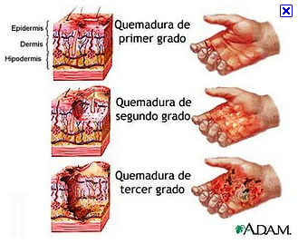
Fig.1. 6 Quemaduras causadas por la electricidad
Fuente:http://medicinalegalaldia.blogspot.com/2008/04/quemaduras.html

La quemadura es una lesión que se produce en la piel y en los tejidos que están debajo de ella, por acción de la electricidad. Dependiendo del nivel de daño de la piel podemos tener quemaduras de:

- Primer Grado, destrucción de la epidermis (capa superficial de la piel).

- Segundo Grado, destruye la epidermis y generalmente casi toda la segunda capa de la piel (dermis).

- Tercer Grado, destruye por calor toda la piel.

Estos grados de quemadura dependen de la intensidad de corriente que circula por la piel, y esto está de acuerdo a la resistencia del cuerpo y el nivel de voltaje a la que se expone.

Para prevenir un caso de electrocución o cualquier otro accidente eléctrico, se debe realizar la correcta conexión a tierra en los equipos, así como el uso de interruptores que corten el paso de la energía. De esta manera, en presencia de una falla eléctrica el circuito se desenergiza.

- Las conexiones provisionales, implican la intervención de personas en trabajos eléctricos las cuales no usan ningún elemento de protección y trabajan en estado de intemperancia. Estas instalaciones pueden producir incendios o explosiones en las áreas ubicadas, por lo cual se prohíbe realizarlas.
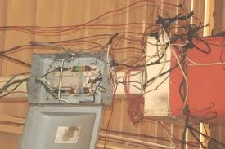
Fig.1. 7 Conexiones Provisionales inadecuadas
Fuente: http://www.interdiario.info/?p=16166

Se puede evitar este tipo de instalaciones y por ende evitar accidentes lamentables, instruyendo a las personas y empresas sobre los riesgos de la electricidad que representa la realización de trabajos provisionales.

    - RIESGOS FÍSICOS

Entre los riesgos físicos podemos mencionar la iluminación, el ruido, vibraciones y la temperatura, como factores presentes en una bodega de almacenamiento.
Estos riesgos son de tener en cuenta ya que a pesar de que parecen inofensivos, pueden afectar de una manera irreversible a las personas, provocando pérdida de visión, sordera, etc.

CAUSAS, EFECTOS Y PREVENCIÓN

- La iluminación es esencial en cualquier lugar cerrado y aun más si no hay acceso de la luz natural en el día, como el caso de una bodega.

Si no se cuenta con los niveles de iluminación adecuados se puede tener efectos alrededor del ambiente de trabajo, debido al mal dimensionamiento y distribución de las lámparas o equipos de iluminación con respecto al área donde se instalan; obteniendo así más iluminación en ciertos sectores que en otros del área en estudio, y causando problemas de deslumbramiento y síntomas oculares asociados con los niveles de luxes (unidad de medida para el nivel de iluminación y equivale a un lumen/m²).

Para evitar estos efectos mencionados, se debe poner en práctica métodos y normas sobre instalaciones de iluminación. Entonces, si se requiere tener una buena distribución y dimensionamiento de la iluminación teniendo en cuenta la superficie de la bodega, se calcula el número de luminarias necesarias de la siguiente forma:

- Se calcula el índice del local “K”, y con este se obtiene el factor de utilización.

- Se calcula el flujo total a instalar con la fórmula:

Donde:

= Flujo total a instalar.

= Nivel de iluminación en lux.

= Largo del local en metros.

= Ancho del local en metros.

= Factor de mantenimiento.

= Factor de utilización

- Finalmente se obtiene el número de luminarias a instalarse, dividiendo el flujo total a instalar (), entre el flujo que aporta cada luminaria ():

“Este cálculo está indicado por la norma NTE-IEI (alumbrado interior). Dicha norma comprende la elección de la clase y número de luminarias así como su distribución, fijación y conexiones”.

Otro aspecto importante de consideración es la selección correcta del tipo de lámparas a usarse según las condiciones específicas propias del lugar y de la actividad desarrollada en él. Para ello se debe tener en cuenta factores tales como: la presencia de agua o humedad, la presencia de atmósferas explosivas, materiales inflamables o ambientes corrosivos y cualquier otro factor que pueda incrementar significativamente el riesgo.

Ahora bien, ya mencionados los aspectos de dimensionamiento y selección de la iluminación, se debe enfocar en los riesgos existentes durante la instalación o montaje de las lámparas.

Para la instalación de lámparas se usa andamios o escaleras para poder colocarlas, a una altura de 2.5m mínimo sobre el piso como indica la norma:
“NORMA NOM-001 SEDE 2005, PARA INSTALACION DE ELEMENTOS ELECTRICOS EN BODEGAS - Luminarias, portalámparas, lámparas y receptáculos Artículos 410 inciso 5 y artículo 410 inciso 6”.

Cuando se trabaja en andamios o escalera se debe prevenir esencialmente el riesgo de caídas desde alturas considerables para causar lesiones graves. De esta forma se debe tener en cuenta lo siguiente: El andamio debe descansar sobre un suelo y sobre apoyos sólidos, como por ejemplo piezas de madera que presenten un asentamiento suficiente. Nunca debe reposar sobre ladrillos, cajas, etc.

Fig.1. 8 Apoyos de maderas para andamios
Fuente: http://www.estrucplan.com.ar/producciones/entrega.asp?identrega=119

Las plataformas de los andamios deben ser robustas, estar unidas y libres de cualquier obstáculo.

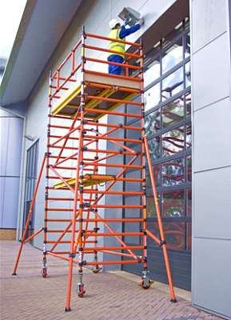
Fig.1. 9 Plataformas de andamios
Fuente: http://www.estrucplan.com.ar/producciones/entrega.asp?identrega=119

Utilizar plataformas de trabajo protegidas del vacío en los bordes, por una baranda que impida la caída de personas y materiales.
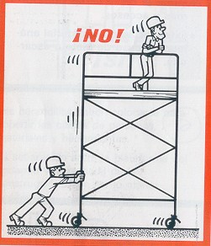
Fig.1. 10 Uso de barandas en andamios
Fuente: http://www.estrucplan.com.ar/producciones/entrega.asp?identrega=119

Los tablones de maderas deben colocarse uno seguido, tratando de cubrir todo el espacio, sin dejar separaciones que puedan permitir la caída de materiales.

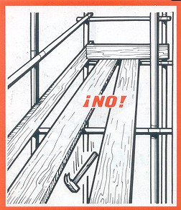
Fig.1. 11 Piso en andamios con tablones de madera
Fuente: http://www.estrucplan.com.ar/producciones/entrega.asp?identrega=119

Se deben colocar rodapiés en todos los costados de los andamios, además de una malla de protección para evitar caídas al vacío.
Fig.1. 12 Uso de Rodapiés en andamios
Fuente: http://www.estrucplan.com.ar/producciones/entrega.asp?identrega=119

No deben montarse andamios metálicos que superen los 20 metros de altura. Las escaleras de acceso deben sobresalir por lo menos un metro por sobre el nivel de piso del andamio, deben ser fijadas en ambos extremos (inferior y superior), y protegidas con baranda paralela a sus parantes.

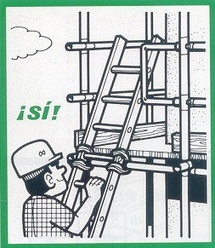
Fig.1. 13 Escaleras de acceso a andamios
Fuente: http://www.estrucplan.com.ar/producciones/entrega.asp?identrega=119

- Para el caso de ruido, que además de causar molestias, puede llegar a causar daños irreversibles como pérdida de audición. Ya que se trata de una bodega de almacenamiento, y por lo general el único ruido que se puede generar en estos lugares y puede provocar algún tipo de efecto, tiene su fuente en el motor de un montacargas el cual según las especificaciones eléctricas tiene un nivel promedio de ruido de 75.3dB. Ver anexo B

Se sabe que el nivel sonoro que una persona puede soportar depende de varios factores: tipo de ruido, distancia a la fuente sonora, tiempo de exposición, tipo de fuentes, actividades que realiza el receptor, sensibilidad y circunstancias de éste.

“Para tener una mejor comprensión sobre niveles sonoros permisibles ver artículo 55 del Decreto 2393”

Entonces si se compara el nivel de ruido generado por el motor del montacargas que es de 75.3dB y los 75dB que puede soportar una persona laborando ocho horas diarias, se puede afirmar que no existe gravedad de daño. Aunque es recomendable el uso de protectores de oídos, pueden ser externos, como los auriculares y orejeras; ó internos, tapones y válvulas. Estos se indican a través del color azul (uso obligatorio) según el código de colores.

Fig.1. 14 Uso obligatorio EPP
Fuente: Señalización de uso obligatorio en una industria.

“NOM-011-STPS-1993 RELATIVA A LAS CONDICIONES DE SEGURIDAD E HIGIENE EN LOS CENTROS DE TRABAJO DONDE SE GENERE RUIDO”

Cabe mencionar que luego de los 85dB de nivel sonoro continuo equivalente, se debe usar protectores auditivos. A partir de 85 decibeles, por cada tres decibeles que se aumenten, se debe reducir la jornada laboral a la mitad.

El Instituto Nacional de Seguridad y Salud de los trabajadores ecuatorianos dice que se debe considerar los niveles sonoros combinados que excedan los 85 Db y que en ningún caso se permitirá sobrepasar el nivel de 115 Db cualquiera que sea el tipo de trabajo.

- Las vibraciones también pueden estar presentes en la bodega como riesgo para la salud de las personas. La exposición a vibraciones ya sea de mano o de todo el cuerpo, se produce cuando se transmite a alguna parte del cuerpo el movimiento oscilante de una estructura, ya sea pared, suelo o alguna empuñadura.

Para este caso la vibración se transmite a través del mango o estructura del mismo taladro hacia la persona, que dependiendo de la frecuencia del movimiento oscilatorio, de su intensidad y tiempo de exposición, la vibración puede causar sensaciones muy diversas que van desde el simple disconfort hasta alteraciones graves de la salud, provocando traumatismos en la columna vertebral, dolores abdominales y digestivos, problemas de equilibrio, dolores de cabeza, fatiga y trastornos visuales.

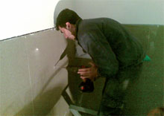
Fig.1. 15 Electricista taladrando
Fuente: http://www.google.com.ec/imgres?imgurl

En la Fig.1.15 se observa el contacto entre el electricista y el mango del taladro, que transmite las vibraciones.

Para contrarrestar los efectos de la vibración, existe la manera de medir las vibraciones, esto se lo hace midiendo la aceleración, velocidad o el desplazamiento de la vibración. La aceleración en m/s², es el parámetro más usado, y mientras mayor es la aceleración de una vibración, mayor efecto contrario a la salud y confort tiene. Su valoración se hace por instrumentos de medida, conocidos como vibrómetros, que contienen en su interior unos filtros de ponderación que integran de acuerdo al potencial lesivo las siguientes variables: frecuencia, amplitud, eje X, Y o Z de entrada por mano-brazo o por cuerpo entero.

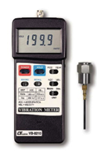
Fig.1. 16 Vibrómetro
Fuente: www.prevention-world.com

A continuación se muestra una tabla con los valores límites permisibles de las vibraciones, que se toman de acuerdo a la “ACGIH-Conferencia Americana de Higienistas Industriales Gubernamentales de los Estados Unidos”, institución cuyos valores son adoptados de acuerdo con la Resolución 2400 de 1979.

Duración de la exposición diaria | Valores cuadráticos medios dominantes m/s²
De 4 a 8 horas | 4
De 2 a 4 horas | 6
De 1 a 2 horas | 8
Menos de 1 hora | 12
Tabla 1. 3 Límites permisibles de exposición a vibraciones
“Esta tabla es aplicada según las normas ISO 2631 para cuerpo entero y 5349 para mano-brazo”.

Según especificaciones la aceleración promedio de un taladro de percusión es de 2,4m/s^{2.}

Con lo cual se concluye que se encuentra en el límite permisivo de exposición de 4 a 8 horas diarias.

En caso de que se presenten los efectos, a causa de la vibración, se puede prevenir disminuyendo el tiempo de exposición o estableciendo un sistema de pausas durante la jornada laboral. Así también, se debe realizar rotación de personal, tratar de reducir a lo mínimo las vibraciones adquiriendo equipos y herramientas anti-vibración, etc.

- En el caso de la temperatura a la que se está expuesto en una bodega, se debe considerar el nivel normal de temperatura corporal de una persona que es de 36.5 a 37.5ºC. Cuando la temperatura corporal es inferior a 36ºC se conoce como Hipotermia, cuando es de 37.1 a 37.9ºC, se conoce como Febrícula y cuando es superior a 38ºC se llama Hipertermia o Fiebre.

Partiendo de esto, para una bodega de almacenamiento, el riesgo asociado a la temperatura es que ésta incremente generando calor excesivo que puede causar choque, una condición que pone en peligro la vida resultando en un daño irreversible. Condiciones menos serias debido al calor excesivo incluye fatiga, calambres y alteraciones relacionadas por golpe de calor, por ejemplo, deshidratación, desequilibrio hidroelectrolítico, pérdida de la capacidad física y mental durante el trabajo.

El intercambio de calor entre el hombre y su medio está influido por cuatro factores que son: la temperatura del aire, la velocidad del aire, el contenido de humedad del aire, y la temperatura radiante.

También existen efectos nocivos de la exposición prolongada al calor, puede causar un aumento de la irritabilidad, lasitud, disminución de la moral, aumento de la ansiedad e incapacidad para concentrarse. El resultado de lo anterior se refleja en una disminución general en la eficiencia de la producción.
En la siguiente tabla se muestran los valores umbrales límites permisibles para exposición al calor.
(Expresado en grados Celsius)

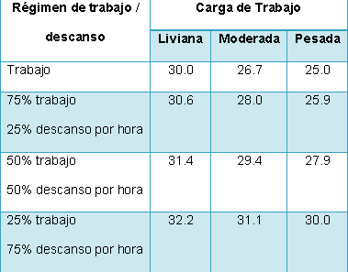
Tabla 1. 4 Valores Umbrales Límites permisibles de exposición a Calor

Se puede permitir exposiciones al calor mayores que las que se señalan en el cuadro anterior, siempre que los empleados se encuentren bajo vigilancia médica y que se haya establecido que son más resistentes al trabajo con calor que el trabajador promedio. Y no debe permitirse que los trabajadores continúen su rutina de trabajo habitual cuando la temperatura corporal profunda excede los 38ºC.

    - RIESGOS QUÍMICOS

Como riesgos químicos están todos los efectos, tóxicos, nocivos, inflamables, explosivos, etc. Que las sustancias químicas pueden causar a la propiedad o personas.

Para el presente proyecto enfocado a bodegas de almacenamiento, se toma en consideración los riesgos asociados al manejo de pinturas y disolventes. Muchas de estas sustancias son altamente inflamables. Por ello es necesario prestar especial atención a esta circunstancia y evitar tanto manipularlas como almacenarlas en lugares próximos a focos de ignición, ya que se puede ocasionar un incendio o explosión. Estos aspectos están establecidos en la norma:

“NORMA NOM-001 SEDE 2005, PARA INSTALACION DE ELEMENTOS ELECTRICOS EN BODEGAS - Luminarias, portalámparas, lámparas y receptáculos Artículos 410 inciso 5 y artículo 410 inciso 6”.

Además pueden causar otros efectos al cuerpo humano como irritación, u otros más graves, entre los que podemos destacar sensibilizaciones (alergias), intoxicación. La sustancia en cuestión puede penetrar en nuestro organismo por tres vías: Inhalación, Ingestión y vía dérmica.

Para la prevención de estos accidentes, hay que prestar atención a las condiciones de almacenamiento. Los recipientes deben ser herméticos, se debe efectuar cualquier manipulación en lugares bien ventilados, emplear extracción localizada o equipos de Protección Individual, mantener una higiene básica, no llevarse las manos a la boca, para evitar la ingestión. El uso de guantes y en caso necesario ropa de protección contra el riesgo químico, evita la penetración de sustancias a nuestro organismo por medio de la piel.
Así mismo es obligatoria la inclusión de pictogramas que indiquen el tipo de peligro que supone el empleo de dicha substancia.

En las Fig.1.17 y 1.18 Se muestra los pictogramas para identificar el tipo de peligro.

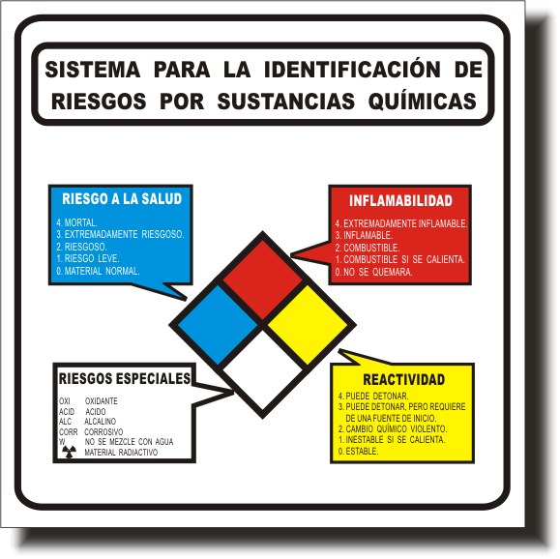
Fig.1. 17 Pictograma
Fuente:http://www.inspeccion.com.mx/senal_cartel_sistema_riesgos_sustancias_quimicas.htm

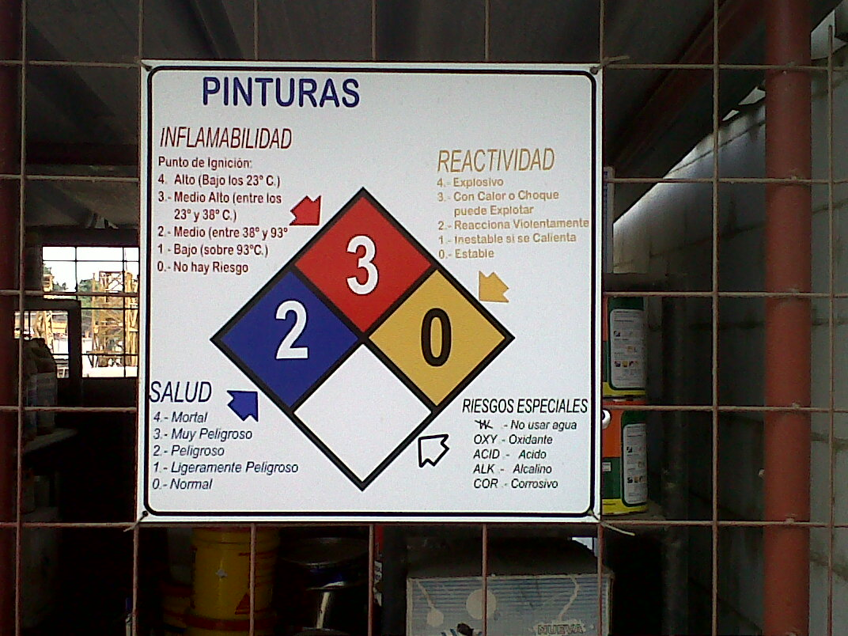
Fig.1. 18 Tipo de Sustancias y Peligros
Fuente: Cuarto de almacenamiento de pinturas en una bodega

“NOM-005-STPS-1998, TRANSPORTE Y ALMACENAMIENTO DE SUSTANCIAS QUÍMICAS PELIGROSAS”.
“NUEVA NOM-026-STPS-2008 (expedida por SECRETARIA DEL TRABAJO, Seguridad e Higiene Industrial)”.

    - RIESGOS ERGONÓMICOS

Entre los riesgos ergonómicos que se puede encontrar en una bodega, se mencionan la postura o posición del cuerpo para efectuar trabajos.

La postura se define como la ubicación espacial que adoptan los diferentes segmentos corporales o la posición del cuerpo. Se considera postura inadecuada aquella que se aleja de una posición neutra o fisiológica, donde también juegan un papel importante el tiempo que se mantenga dicha postura y el manejo de objetos pesados. A continuación se explica cuando se considera una postura adecuada e inadecuada que puede causar lesiones.
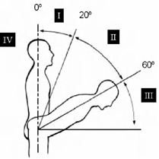
Fig.1. 19 Posición de la espalda
Fuente:http://www.inspeccion.com.mx/senal_cartel_sistema_riesgos_sustancias_quimicas.htm
Espalda | Postura Estática | Movimiento
 |  | Baja Frecuencia  < 2mov./min | Alta Frecuencia  > 3mov./min
Flexión 0º-20º | Aceptable | Aceptable | Aceptable
Flexión 20º-60º | Aceptable con condición A | Aceptable | Aceptable con condición C
Flexión > 60º | No aceptable | Aceptable con condición B | No aceptable
Hiperextensión | No aceptable | Aceptable con condición B | No aceptable
Tabla 1. 5 Condiciones para movimientos corporales inadecuados
En la Tabla 1.5 se muestra cuando un movimiento del cuerpo es aceptable, condicionado, o no aceptable dependiendo del ángulo de flexión del cuerpo. Y las condiciones son:
A. Aceptable si hay apoyo correcto de toda la espalda. Si no hay apoyo de toda la espalda, la aceptabilidad depende de la duración de la postura y del periodo de recuperación.

B. Aceptable si hay un apoyo correcto de toda la espalda.

C. No aceptable si el tiempo de mantenimiento de la postura es prolongado.

Además se recomienda no realizar la misma tarea todo el día. Trate de variar su rutina. Si realiza las mismas tareas todos los días, trate de completarlas en una secuencia diferente.

“MINISTERIO DE TRABAJO, EMPLEO Y SEGURIDAD SOCIAL HIGIENE Y SEGURIDAD EN EL TRABAJO – DECRETO Nº 351/79. ARTÍCULO 1 - TRASTORNOS MUSCULOESQUELETICOS RELACIONADOS CON EL TRABAJO”

CAPITULO II

MARCO LEGAL

En el presente capitulo se trata de dar una breve introducción a las normas que deben ser aplicadas en las instalaciones eléctricas de una bodega. Se tomo como referencia el DECRETO 2393, la norma oficial mexicana NOM-001 SEDE 2005, normas ISO 2631 y 5439, norma técnica colombina NTC-2050, entre otras normas mexicanas.

  - REGLAMENTO DE SEGURIDAD Y SALUD DE LOS TRABAJADORES Y MEJORAMIENTO DEL MEDIO AMBIENTE DE TRABAJO. DECRETO 2393.

DISPOSICIONES GENERALES

A toda actividad laboral y en todo centro de trabajo, teniendo como objetivo la prevención, disminución o eliminación de los riesgos del trabajo y el mejoramiento del medio ambiente de trabajo.
MEDIO AMBIENTE Y RIESGOS LABORALES POR FACTORES FÍSICOS, QUÍMICOS Y BIOLÓGICOS

El Art. 53. DE CONDICIONES GENERALES AMBIENTALES: VENTILACIÓN, TEMPERATURA Y HUMEDAD, indica que en los locales de trabajo se debe mantener las debidas condiciones atmosféricas que aseguren un medio ambiente cómodo y saludable.

Art. 54. CALOR
Se debe aislar la fuente calórica con materiales aislantes.

Art. 55. RUIDOS Y VIBRACIONES
En el caso de exposición intermitente a ruido continuo, debe considerarse el efecto combinado de aquellos niveles sonoros que son iguales o que excedan de 85 dB (A). En ningún caso se permitirá sobrepasar el nivel de 115 dB (A) cualquiera que sea el tipo de trabajo.

Art. 56. ILUMINACIÓN, NIVELES MÍNIMOS
Los lugares de trabajo y tránsito deben estar dotados de suficiente iluminación natural o artificial, para que el trabajador pueda efectuar sus labores con seguridad y sin daño para los ojos. Los niveles mínimos de iluminación están entre 100 a 200 luxes para bodegas.
Art. 5.8 ILUMINACIÓN DE SOCORRO Y EMERGENCIA.

Establece que en lugares donde se realice labores nocturnos se deben instalar dispositivos de iluminación de emergencia. Este nivel mínimo de iluminación será de 10 luxes.

Art. 129. ALMACENAMIENTO DE MATERIALES.

Indica que los materiales serán almacenados de forma que no se interfiera con el funcionamiento adecuado de las máquinas u otros equipos.

Art. 147. SEÑALES DE SALIDA.

Todas las puertas exteriores, ventanas practicables y pasillos de salida deben estar claramente rotulados y perfectamente iluminados.

Art. 154. INSTALACIÓN DE DETECCIÓN DE INCENDIOS

Indica que en los locales de alta concurrencia o peligrosidad se instalarán sistemas de detección de incendios, cuya instalación mínima estará compuesta por los siguientes elementos: equipo de control y señalización, detectores y fuente de suministro.

Art. 159. INSTALACIÓN DE EXTINCIÓN DE INCENDIOS

Para la prevención de incendios eléctricos (fuego clase C) se utilizara agentes extintores no conductores como:
- polvo químico seco

- anhídrido carbónico (CO2)

- líquidos vaporizantes.

Para mayor comprensión y detalles véase anexo Art. 159 inciso 3.

Art. 160. INCENDIOS - EVACUACIÓN DE LOCALES

Indica que se deben de realizarse inmediatamente de forma ordenada y que todas las salidas deben estar señalizadas y en perfecto estado.

Art. 161 SALIDAS DE EMERGENCIA.

Demanda que toda salida de emergencia no debe ser de puertas enrollables ni corredizas, y que estas estén provistas de un dispositivo interior fijo de apertura con mando sólidamente incorporado.

Art. 164. SEÑALIZACIÓN DE SEGURIDAD.- NORMAS GENERALES

Toda señalización de seguridad se debe establecer en orden a indicar la existencia de riesgo y medidas a adoptar, y que cada señalización de seguridad no sustituirá en ningún caso a la adopción obligatoria de las medidas preventivas, colectivas o personales para la eliminación de riesgos existentes.

Para la señalización de seguridad se basará en los siguientes criterios:

- Se usarán con preferencia los símbolos evitando, en general, la utilización de palabras escritas.

- Los símbolos, formas y colores deben sujetarse a las disposiciones de las normas del Instituto Ecuatoriano de Normalización.
  - MINISTERIO DE TRABAJO, EMPLEO Y SEGURIDAD SOCIAL HIGIENE Y SEGURIDAD EN EL TRABAJO – DECRETO Nº 351/79

ESPECIFICACIONES TECNICAS DE ERGONOMIA
La Ergonomía es el término aplicado al campo de los estudios y diseños como interfase entre el hombre y la máquina para prevenir la enfermedad y el daño mejorando la realización del trabajo. Intenta asegurar que los trabajos y tareas se diseñen para ser compatibles con la capacidad de los trabajadores.
En los valores límites para las vibraciones mano-brazo (VMB) y del cuerpo entero (VCE) se consideran, en parte, la fuerza y la aceleración. En los valores límites para el estrés por el calor se consideran, en parte, los factores térmicos.
La fuerza es también un agente causal importante en los daños provocados en el levantamiento manual de cargas.
Otras consideraciones ergonómicas importantes son la duración del trabajo, los trabajos repetitivos, el estrés de contacto, las posturas y las cuestiones psicosociales.
Artículo 1 - TRASTORNOS MUSCULOESQUELETICOS RELACIONADOS CON EL TRABAJO
Se reconocen los trastornos musculoesqueléticos relacionados con el trabajo como un problema importante de salud laboral que puede gestionarse utilizando un programa de ergonomía para la salud y la seguridad. El término de trastornos musculoesqueléticos se refiere a los trastornos musculares crónicos, a los tendones y alteraciones en los nervios causados por los esfuerzos repetidos, los movimientos rápidos, hacer grandes fuerzas, por estrés de contacto, posturas extremas, la vibración y/o temperaturas bajas.

  - NORMA NOM-001 SEDE 2005 PARA INSTALACIONES ELECTRICAS EN BODEGAS.

ARTÍCULO 110 - REQUISITOS DE LAS INSTALACIONES ELECTRICAS

Este artículo indica que en las instalaciones eléctricas se deben usar materiales y equipos que cumplan con normas oficiales y su instalación debe ser realizada siguiendo las indicaciones incluidas en los instructivos del producto.
Para la ejecución mecánica de los trabajos (110-12) se considera que los equipos eléctricos se deben instalar de manera limpia y profesional.

- Los conductores deben estar soportados de tal manera que permitan el acceso fácil y seguro a las envolventes subterráneas.

- Las partes internas de los equipos eléctricos no deben estar dañadas o contaminadas por materias extrañas como restos de pintura, yeso, limpiadores, abrasivos o corrosivos.

Este artículo también hace referencia al montaje y enfriamiento en cuanto a montaje se desea que el equipo este firmemente sujeto a la superficie donde va a ir montado, procurando que la circulación natural del aire no se impida sobre dichas superficies por medio de paredes o equipos instalados alrededor. (Inciso 110-13)

  - NORMA NOM-001 SEDE 2005 PARA INSTALACION DE ELEMENTOS ELECTRICOS EN BODEGAS

Se requiere que las conexiones eléctricas usen conectores o uniones a presión y terminales soldables apropiados para el material del conductor este requerimiento se lo encuentra en el inciso 110-14 donde se indica lo siguiente:

- Empalmes. Los conductores deben empalmarse con dispositivos adecuados según su uso.

- Limitaciones por temperatura. La temperatura nominal de operación del conductor, debe seleccionarse y coordinarse de forma que no exceda la temperatura de operación de cualquier elemento del sistema.

Alrededor de todo equipo eléctrico debe existir y mantenerse un espacio de acceso y de trabajo suficiente que permita el funcionamiento y el mantenimiento rápido y seguro de dicho equipo, esta información se trata en el artículo 110-16.

- Espacios libres. El espacio de trabajo requerido por esta sección no debe utilizarse como almacén.

b) Acceso y entrada al espacio de trabajo. Debe haber al menos una entrada de ancho suficiente que dé acceso al espacio de trabajo alrededor del equipo eléctrico.

c) Iluminación. Debe haber iluminación apropiada en todos los espacios de trabajo.

d) Altura hasta el techo. La altura mínima hasta el techo de los espacios de trabajo debe ser de 2m.

Sobre las partes vivas para voltaje menores a 600 V el artículo 110-17, define lo siguiente:

- Partes vivas protegidas contra contacto accidental. Las partes vivas del equipo eléctrico que funcionen a 50 V o más deben estar resguardadas contra contactos accidentales por envolventes apropiadas o por cualquiera de los medios asignados en esta parte del código eléctrico.

- Señales preventivas. Las entradas a cuartos y otros lugares protegidos que contengan partes vivas expuestas, deben marcarse con señales preventivas que prohíban la entrada a personal no calificado.

Luminarias, portalámparas, lámparas y receptáculos

Luminarias, portalámparas, lámparas y receptáculos la norma en su artículo 410-3 indica que no deben tener partes vivas expuestas al contacto, en cuanto a localización de las mismas en el articulo 410-4 se indican las siguientes características de lugares específicos:

- En lugares húmedos y mojados. Debe hacerse de modo que no entre ni se acumule agua en el compartimiento de alambrado, portalámparas u otras partes eléctricas.

- Lugares corrosivos. Las luminarias instaladas deben ser de un tipo adecuado para dichos lugares.

En el inciso 410-5, 410-6 la norma indica que las luminarias no deben estar ni cerca ni encima de los materiales inflamables como en ocasiones suelen estar, de modo que los materiales no deben estar expuestos a temperaturas superiores a 90ºC y que los portalámparas instalados encima de los materiales altamente inflamables no deben tener desconectador integral. Los portalámparas deben estar situados como mínimo a 2.5 m sobre el piso o situados y protegidos de modo que las lámparas no se puedan quitar o estropear fácilmente.
410-10, 410-11 Cajas de salida, tapas y cubiertas ornamentales para

Luminarias.

Indican que debe existir un espacio adecuado para la instalación del conductor y de sus dispositivos de conexión, y que las luminarias deben estar instaladas de manera que los conductores en las cajas de salida no estén expuestos a temperaturas superiores a su temperatura nominal. Además se requiere que todas las cajas de registro tengan tapa.

410-15 Soportes de luminarias

En este artículo se recomienda que las luminarias, portalámparas y receptáculos deban estar firmemente sujetos permitiéndose utilizar postes metálicos.

Luminarias incandescentes utilizan soportes los cuales deben estar colgados de conductores independientes trenzados y recubiertos de hule, el tamaño de este conductor no debe ser menor a 14 AWG.

410-28 Protección de los conductores y su aislamiento.

- Sujetos adecuadamente. Los conductores deben estar sujetos de modo que no se rompa ni se roce el aislamiento.
- Protección a través de metales. Cuando los conductores pasen a través de metales, su aislamiento debe protegerse de la abrasión.

- Brazos de los luminarios. En los brazos o mangos de los luminarios no debe haber empalmes o conexiones.

- Empalmes y conexiones. Dentro de un luminario no se debe hacer empalmes o conexiones innecesarias.

- Cableado. Se deben utilizar conductores cableados para la instalación del alambrado en cadenas de luminarias y en otras partes móviles o flexibles.

- Tensión mecánica. Los conductores se deben instalar de modo que el peso del aparato de alumbrado o sus partes móviles no los someta a tensión mecánica.

  - NORMAS ISO 2631 Y 5349 SOBRE EFECTOS DE VIBRACIONES

VIBRACIONES DE CUERPO COMPLETO (NORMA ISO 2631)

La exposición a vibraciones de cuerpo completo puede causar daños físicos permanentes e incluso lesiones en el sistema nervioso. También pueden afectar a la presión sanguínea y al sistema urológico.

Los síntomas más comunes que aparecen tras un periodo corto de exposición son fatiga, insomnio, dolor de cabeza y temblores.

Las normas ISO para vibraciones humanas toman como parámetro de medida la aceleración.

La norma 2631 trata esencialmente de las vibraciones transmitidas al conjunto del cuerpo por la superficie de apoyo, que puede ser los pies o la pelvis. Su campo de aplicación se centra en las vibraciones transmitidas al cuerpo humano por superficies sólidas en un rango de frecuencias entre 1Hz a 80 Hz, para vibraciones periódicas, aleatorias, o no periódicas de espectro de frecuencia continuo.

Dado de las vibraciones no son igualmente perjudiciales en cualquier dirección que se produzcan, la citada norma define tres ejes que, de forma imaginaria, orientan el cuerpo humano en el espacio tridimensional. De esta forma, las aceleraciones deben medirse en la dirección del eje Z (verticales) y en la dirección de los ejes X e Y (laterales). Los límites de seguridad o confort son diferentes según las vibraciones sean verticales o laterales.

VIBRACIONES MANO-BRAZO (NORMA ISO 5349)

La exposición a este tipo de vibraciones puede producir daños físicos permanentes que comúnmente conocemos como el síndrome de los dedos blandos. También puede dañar las articulaciones y los músculos de la muñeca y de la mano. También producen efectos de tipos vascular periférico con aparición de entumecimientos en lo que se denomina síndrome de la mano muerta, dedo blando o síndrome de Raynand.

Para el sistema mano-brazo, la respuesta a una vibración no depende de la dirección de la excitación por lo que sólo hay una gráfica para los ejes X, Y, Z. la máxima sensibilidad está comprendida entre 12 y 16Hz.

  - NORMAS MÉXICANAS EMITIDAS POR LA SECRETRIA DEL TRABAJO Y PREVENSION SOCIAL (STPS)

En México algunas normas oficiales relacionadas las emite la Secretaría del Trabajo y Previsión Social (STPS)

NOM-001-STPS-1999.- EDIFICIOS, LOCALES, INSTALACIONES Y ÁREAS DE LOS CENTROS DE TRABAJO. CONDICIONES DE SEGURIDAD E HIGIENE.

Establece las condiciones de seguridad e higiene que deben tener los edificios, locales, instalaciones y áreas en los centros de trabajo para su funcionamiento y conservación, para evitar accidentes y enfermedades de trabajo.

Modificada en 1999 se integraron las normas, 016 relativa a las condiciones de seguridad e higiene en los centros de trabajo, referente a ventilación.

NOM-005-STPS-1998 CONDICIONES DE SEGURIDAD EN LOS CENTROS DE TRABAJO PARA EL MANEJO, TRANSPORTE Y ALMACENAMIENTO DE SUSTANCIAS QUÍMICAS PELIGROSAS.

Establece las condiciones de seguridad e higiene para el manejo transporte y almacenamiento de sustancias químicas peligrosas para prevenir y proteger la salud de los trabajadores y evitar daño al centro de trabajo.

NOM-026-STPS-2008 COLORES Y SEÑALES DE SEGURIDAD E HIGIENE, E IDENTIFICACIÓN DE RIESGOS POR FLUIDOS CONDUCIDOS EN TUBERÍAS.

Establece los requerimientos en cuanto a los colores y señales de seguridad e higiene y la identificación de riesgos por fluidos conducidos en tuberías.

NOM-011-STPS-1993 RELATIVA A LAS CONDICIONES DE SEGURIDAD E HIGIENE EN LOS CENTROS DE TRABAJO DONDE SE GENERE RUIDO

Establece las medidas para mejorar las condiciones de seguridad e higiene en los centros de trabajo donde se genere ruido que, por sus características, niveles y tiempo de acción sean capaces de alterar la salud de los trabajadores, así como la correlación entre los niveles máximos permisibles de ruido y los tiempos máximos permisibles de exposición por jornada de trabajo.

La exposición por largos periodos a ruido intenso, no solo provoca sordera, aumenta también los accidentes. Cumplir con la norma evita el daño a los trabajadores expuestos.

NOM-015-STPS-1993 EXPOSICIÓN LABORAL A LAS CONDICIONES TÉRMICAS ELEVADAS EN LOS CENTROS DE TRABAJO.

Establece las medidas preventivas para proteger a los trabajadores de las condiciones térmicas elevadas o abatidas así como la determinación del índice de fatiga y los límites de exposición. Su aplicación es obligatoria para las empresas en las que existan estas condiciones, establece el periodo de aclimatación para los trabajadores por primera vez a exposición de dichas condiciones, así como los trabajadores aclimatados que regresan después de nueve días de ausencia.

Especifica el tipo de protección que requieren los trabajadores en lugares o locales de trabajo donde existan condiciones térmicas abatidas.

  - CÓDIGO ELÉCTRICO COLOMBIANO “CEC”

NORMA TÉCNICA COLOMBIANA NTC-2050

Equipos eléctricos e iluminación

Las instalaciones de equipos eléctricos e iluminación en las bodegas de almacenamiento de sustancias peligrosas deben atender los requisitos del Código Eléctrico Colombiano “CEC”.

En el capítulo 5 del CEC, en sus secciones 500 a 505 se establecen los requisitos de alambrado y equipos eléctricos y electrónicos a cualquier tensión, instalados en los lugares considerados como peligrosos según la siguiente clasificación.

- Clase I: Donde hay o puede haber gases o vapores inflamables en el aire, en cantidad suficiente para producir mezclas explosivas o inflamables.

- Clase II: Son los lugares que resultan peligrosos por la presencia de polvos combustibles.

- Clase III: Lugares en los que se manipulan, fabrican o usan fibras fácilmente combustibles o materiales que producen partículas combustibles.

CAPITULO III

METODOLOGÍAS PARA EL ANÁLISIS DE RIESGOS EN BODEGAS

En éste capítulo 3, se exponen los métodos para realizar el análisis de riesgo, los cuales nos sirven para evitar accidentes lamentables dentro de un área de trabajo. Entre los métodos existentes tenemos: Análisis Preliminar de Peligros - APP, Lista de Verificación o “Checklist”, Método funcional de operabilidad - HAZOP, Método HAZID (Hazard Identification), Análisis de árbol de fallos – FTA, análisis de árbol de sucesos, ETA, análisis de modo y efecto de fallos, FMEA, etc.

  - ANÁLISIS DE RIESGOS

El análisis de riesgos es un proceso continuo que comprende la identificación, evaluación y control de riesgos; a continuación se presenta en el diagrama de flujo la secuencia en la que se debe realizar el análisis:

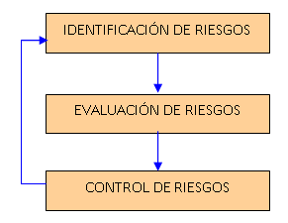
Fig.3. 1 Diagrama de Flujo de Análisis de Riesgos
Fuente: http://www.dspace.espol.edu.ec/bitstream/123456789/1248/1/2389.pdf

    - IDENTIFICACIÓN DE RIESGOS

En esta primera etapa se identifican los posibles riesgos eléctricos u otros que puedan existir, para un caso en particular de una bodega. Esto se logra con la utilización de técnicas como son: Técnica de tormenta de ideas (o lluvias de ideas), Técnica de Delphi, Técnica nominal.

Para este proyecto se escoge la técnica de tormenta de ideas, la cual es detallada y explicada a continuación:
      - TÉCNICA DE TORMENTA DE IDEAS (”BRAINSTORMING”)

También conocida como lluvia de ideas, es la más utilizada entre las tres técnicas mencionadas anteriormente; y consiste en reunir a todos los involucrados en el área donde se van a analizar los riesgos, sean estos jefes de áreas, operadores, obreros, etc. El objetivo es que todos observen, identifiquen y expongan sus ideas de posibles riesgos dentro del área donde ellos laboran. Para lo cual se debe tener presente que; todas las ideas son bienvenidas, y no se desechará ninguna de las expuestas, ni se harán críticas de ellas, se apuntarán en un lugar visible donde luego se filtran y finalmente se identifican los riesgos con la aprobación de todos los presentes.

    - EVALUACIÓN DE RIESGOS

En esta segunda etapa se obtiene un nivel de riesgo y así realizar una lista con prioridades la cual nos indicará los riesgos de mayor importancia y los de menor importancia. Es importante tener en cuenta que se debe realizar un monitoreo continuo de los niveles de riegos, para de esta forma saber si con el tiempo estos aumentan o disminuyen. Deben tratarse con prioridad los riesgos que no caigan en la categoría aceptables o bajos.

Para la evaluación de riesgos existen varios métodos, entre los cuales tenemos los cualitativos, semi-cuantitativos o cuantitativos o una combinación de estos. Entre los más conocidos están:

- Método de HAZOP (Hazard and Operability)

- Método HAZID (Hazard Identifiation)

- Análisis Preliminar de Peligros (APP)

- Listado de verificación de peligros eléctricos (CHECKLIST)

- Estimación del riesgo

Los métodos que son aplicables en este proyecto, debido a su fiabilidad y facilidad de uso, es el listado de verificación de peligros eléctricos (CHECKLIST), análisis preliminar de peligros y la estimación del riesgo.

      - LISTADO DE VERIFICACIÓN DE LOS PELIGROS ELÉCTRICOS (CHECKLIST)

Las listas de verificación (checklist) es una técnica cuantitativa, que usaremos como guía en la revisión de las condiciones de las instalaciones eléctricas, utilización de equipos de instrumentación, sistema de puesta a tierra, sistemas de iluminación y señalización y todo lo referente al diseño y construcción de la bodega, con el propósito de evaluar el nivel mínimo aceptable de riesgo de las instalaciones eléctricas, por lo cual hacemos uso de las normas nacionales e internacionales.

La aplicación de este método tiene las siguientes Ventajas:

      - Sirve como preparación previa a la aplicación de técnicas de análisis de riesgos más avanzadas.

      - Puede ser empleadas por personal poco experimentado.

      - Puede ser usada continuamente en un mismo sistema y ampliada de acuerdo a la experiencia que se acumule.

Además mencionamos las siguientes Desventajas:

      - La preparación de listas de verificación para casos específicos resulta muy laboriosa.

      - Solo incluye los aspectos relevantes de una instalación.

      - No da flexibilidad para incorporar elementos variables.

      - No permite cuantificar las consecuencias de los peligros detectados.

El CHECKLIST lo mostramos en el siguiente formato:

LISTA DE CHEQUEO DE INSTALACIONES ELÉCTRICAS | CUMPLE | NO  CUMPLE | NO APLICA | NORMAS APLICABLES

Tabla 3. 1 Tabla de CHECKLIST

      - ANÁLISIS PRELIMINAR DE PELIGROS (APP)

EL APP es un método que nos permite identificar peligros de una forma cualitativa, por lo que su mayor utilidad está en la etapa de Ingeniería Conceptual. Su uso nos permitirá detectar los peligros potenciales en la instalación, y de esta forma notificar a los diseñadores de las desviaciones encontradas en las etapas del diseño. Para poder cumplir con todos los requisitos establecidos por las normas nacionales e internacionales, hay que cuantificar el riesgo, por lo que es necesario complementar el APP.

El proceso se inicia con la identificación de un peligro, se describe la o las causas relacionadas y las consecuencias. Finalmente, se recomiendan las acciones preventivas o correctivas necesarias.

La aplicación de este método tiene las siguientes Ventajas:

      - Identificación temprana de los riesgos.

      - Desarrollo de guías y criterios a seguir en las etapas de diseño posteriores, que permitan eliminar o mitigar los peligros identificados.

      - Requiere de poco esfuerzo por parte de los analistas.

También debemos mencionar las siguientes Desventajas:

      - Sus resultados son cualitativos y requieren de un proceso posterior para poder ser cuantificados.

      - Es un método poco estructurado, comparado con otros métodos.

      - Depende en gran medida de la experiencia de los participantes.

El APP lo mostramos en el siguiente formato:

PELIGROS | CAUSA | CONSECUENCIA
Tabla 3. 2 Tabla de Análisis Preliminar de Peligros

      - ESTIMACIÓN DEL RIESGO

Con esta estimación se obtiene una magnitud del riesgo existente, y se usa la siguiente fórmula para su cálculo:

GR: GD x PO x FE x NP

Donde:
GR, es el grado de riesgo
GD, es la gravedad del daño
PO, es la probabilidad de ocurrencia
FE, es la frecuencia de exposición
NP, es el número de personas en riesgo
Con esto se tiene una idea del grado o nivel de riesgo y se toman las medidas adecuadas en los lugares donde el riesgo sea mayor para reducirlo, evitando daños a personas y equipos.

En las siguientes tablas se muestran las variables para la fórmula que estima el grado de riesgo, en las cuales se especifica un valor numérico que representa una categoría desde menor a mayor efecto de cada una de las variables:

      - LA GRAVEDAD DEL DAÑO (GD)

En este se tomará en cuenta lo siguiente: Accidentes letales (muerte de personas), accidentes graves (no letales), accidentes leves (de poca gravedad).

Definición | Categoría
Accidentes letales | 10
Accidentes graves (no letales) | 5
Accidentes leves | 2
Tabla 3. 3 Gravedad del daño

- PROBABILIDAD DE OCURRENCIA (PO)

En la probabilidad de ocurrencia es necesario tener en cuenta los siguientes factores: Frecuencia de las acciones y su duración, en que lugar, sea en altura (andamios, escaleras), dentro de un espacio confinado (tanque), o aislado (sin supervisión), las distracciones, el ruido, las alarmas (sirenas), Falta de visibilidad (iluminación), sobre almacenamiento, dependientes de los elementos de control, de protección.

Definición | Categoría
Fija e inminente | 10
Probable | 5
Improbable | 1
Tabla 3. 4 Probabilidad de Ocurrencia

- FRECUENCIA DE EXPOSICIÓN (FE)

Se muestra con un valor de puntaje a la clasificación por la frecuencia de exposición:

Frecuencia | Puntaje
Constantemente | 10
Una vez al día | 8
Una vez a la semana | 6
Una vez al mes | 4
Una vez al año | 2
Nunca | 1
Tabla 3. 5 Frecuencia de exposición

- NÚMEROS DE PERSONAS (NP)

Se Especifica con un valor de puntaje a la clasificación por el número de personas presentes:

Números de Personas | Puntaje
Mayor de 50 personas | 10
De 16 a 50 personas | 8
De 8 a 15 personas | 6
De 3 a 7 personas | 4
De 1 a 2 personas | 2
Tabla 3. 6 Numero de Personas

    - CONTROL DE RIESGOS

Partiendo de la definición que la Organización Mundial de la Salud dio en 1946, según la cual “Salud es un estado de bienestar físico, mental y social, y no meramente la ausencia de daños y enfermedades”.

La protección del trabajador frente a los riesgos laborales exige una actuación en la empresa en las obligaciones que tiene para controlar que no ocurran accidentes que atenten contra el bienestar del empleado. Para esto se debe llevar a cabo la implantación de modelos de gestión y organización de la prevención; y sistemas de seguridad basados en el cumplimiento de normas o reglamentos de trabajo.

De esta forma se logrará una planificación de la prevención desde el momento mismo del diseño del proyecto, que tiene un enfoque de evitar los riesgos laborales controlando la efectividad de las medidas preventivas.

PLAN DE ACTIVIDADES PREVENTIVAS

Su finalidad es reflejar en un período de tiempo determinado todas las acciones encaminadas a cumplir con la política de seguridad y salud de la empresa y facilitar el control de la estrategia elaborada para la mejora continua de las condiciones de trabajo, basada en el principio de la "Seguridad Integral".

El mismo debe ser elaborado anualmente y puede ser objeto de modificaciones, en función de los resultados de las evaluaciones que puedan realizarse.

CAPITULO IV

APLICACIÓN DE LAS METODOLOGÍAS PARA EL ANÁLISIS DE RIESGOS EN BODEGAS

En este capítulo final se ponen en práctica los métodos de análisis detallados en el capítulo anterior para verificar la eficacia de ellos aplicados al análisis de instalaciones eléctricas en una bodega de pinturas y solventes. Por lo general se usan primero los métodos cualitativos (APP) que no son complejos, y son de menor costo. Luego con mucho más detalle los cuantitativos (CHECKLIST) que son más costosos.

  - PLANTEAMIENTO DEL PROBLEMA

Para realizar la aplicación de los métodos de evaluación, en éste proyecto se toma como ejemplo de análisis las instalaciones eléctricas para una bodega dedicada a almacenar pinturas y disolventes. Es de conocimiento general que pinturas y disolventes tienen características inflamables y tóxicas, además de otras características que pueden causar graves accidentes dentro del medio laboral. En la Fig.4.1 se muestra como se encuentran almacenadas las pinturas y disolventes en bodegas.

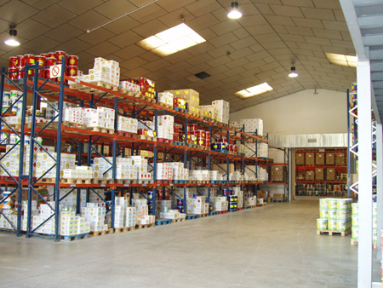
Fig.4. 1 Almacenamiento de pinturas y disolventes
Fuente: http://www.pinturaslepanto.com/instalac.htm

Por este motivo, y tratándose de un estudio de las instalaciones eléctricas para esta bodega, se debe evaluar los riesgos que se pueden generar al tener pinturas inflamables, corrosivas y material relacionado con las pinturas (disolvente y diluyente).

Entre los diferentes tipos de pinturas se pueden mencionar:

PINTURAS EN ACEITE

Es el nombre común dado a las pinturas que vienen en solventes orgánicos. Estos solventes orgánicos son líquidos inflamables, y sus vapores generalmente son más pesados que el aire y forman mezclas explosivas que pueden explotar o incendiarse fácilmente por la acción de cualquier fuente de ignición (calor, chispas, llamas, descargas estáticas, etc).

PINTURAS EN AGUA

Las pinturas en agua (generalmente contienen resinas vinílicas o acrílicas), son poco tóxicas. Los polímeros son sólidos muy estables por lo cual, al diluirlos en agua, no se descomponen ni reaccionan fácilmente.

PINTURAS ELECTROSTÁTICAS

La pintura electrostática es un sólido opaco cristalino prácticamente insoluble en agua no inflamable, compuesta por resina epóxica poliestérica (95-99%) y éster poliglicídico (1-5%). Se la obtiene cuando se transfiere carga eléctrica a las gotas de pintura a través de pistolas de pintura electroestática que tienen boquillas cargadas.

  - DESCRIPCIÓN INTERNA Y EXTERNA DE LA BODEGA

La bodega tiene las siguientes dimensiones: 28.25m. de largo, 11.45m. de ancho y 6.89m. de alto; dando una superficie de 323.46m². El suelo es de concreto, tiene paredes mixtas hechas de bloques de cemento y planchas de acero galvanizado; al igual que su techo que también es de acero galvanizado con planchas onduladas.

El en interior de la bodega tenemos:

- Estanterías o perchas que contienen los productos de pinturas.

- En cuanto a las instalaciones eléctricas; se tiene tablero de disyuntores, instalaciones de tomacorrientes, instalaciones de iluminación, instalaciones de iluminación de emergencia, instalaciones de alarmas contra incendio.

El en exterior de la bodega tenemos:

- Iluminación con 4 lámparas de vapor de mercurio de 250W.
  - IDENTIFICACIÓN DE RIESGOS EN INSTALACIONES ELÉCTRICAS EN UNA BODEGA DE PINTURAS Y DISOLVENTES

Con la ayuda de la técnica de tormentas de ideas se identifican los siguientes riesgos:

- Choque eléctrico por contacto con partes energizadas y que no estén debidamente aterrizadas.

- Las instalaciones eléctricas de iluminación, son sobrepuestas en canaletas, las cuales si no se las sujetan bien a las pared o estructura, pueden dejar caer los cables conductores y dar oportunidad a que se genere un riesgo.

- Equipos eléctricos sin señalización de prevención.

- Sistema de puesta a tierra adecuado en los equipos eléctricos.

- Peligro de incendio y explosiones, de origen eléctrico con la intervención de vapores generados por los solventes orgánicos de las pinturas.

- Influencia de temperatura elevada sobre los envases de pintura, debido a la aproximación de las lámparas y puede haber una reacción de los vapores con el calor.

- Durante la instalación y mantenimiento de lámparas fluorescentes realizadas en andamios, puede haber caídas desde una altura considerable que puede causar graves lesiones a la persona.

- El uso de montacargas en el interior de la bodega ocasiona molestias por el ruido generado. Y provoca vibraciones si no se tiene un nivel de compactamiento adecuado del piso, lo cual transmite estas vibraciones a los objetos asentados en el piso y que son usados en las instalaciones eléctricas.

- Al perforar la pared con un taladro, para la ubicación de tableros, canaletas u otros elementos eléctricos, causa vibración transmitida a manos y brazo.

  - APLICACIÓN DEL MÉTODO ANÁLISIS PRELIMINAR DE PELIGROS

Con el método Análisis Preliminar de Peligros o APP, se enlista todos los peligros, sus causas y consecuencias, que se pueden presentarse en las instalaciones eléctricas de una bodega:

PELIGRO | CAUSA | CONSECUENCIA
Cortocircuito | Causado por contacto con herramientas indebidas | Quemaduras y choque eléctrico
 | Provocado por Contacto entre conductores que no estén debidamente aislados. | Daño a equipos conectados al circuito eléctrico.
Arco eléctrico | Desprendimiento repentino de un elemento conductor | Falla en dispositivos de protección,  Quemaduras, muerte
 | Aproximación a elementos conductores con herramientas de medida
 | Humedad y corrosión
Choque eléctrico | No usar equipo de protección personal, guantes y botas aislantes. | Electrocución, quemaduras, etc.
Incendio y  explosión debido a cortocircuitos | Se produce una chispa que actúa con los vapores emitidos por las pinturas. | Pérdida de materiales, riesgo de quemaduras y muerte.
Incendio y  explosión generado por  cortocircuito en  luminarias | No hay sellos en las cajas de conexión. Las pinturas son inflamables. | Quemaduras, daño a equipos y materiales.
Lesión física | Tropiezos, caídas, etc., en instalaciones eléctricas y no usar equipos de protección personal para disminuir los efectos. | Lesiones en el cuerpo, como golpes, fracturas, cortes, rasguños, etc.
Trastornos musculares | A causa del uso de un instrumento como taladro que transmite vibraciones a través de manos y brazo. | Disconfort, dolor de mano y brazo.
Estrés y problemas en sistema nervioso | Por exposición al calor excesivo, más tiempo de lo normal. | Desconcentración, desorden, fiebre.

Tabla 4. 1 Análisis Preliminar de peligros
  - ESTIMACIÓN DE RIESGO

Como método complementario se usa la estimación de riesgo para obtener una valorización del riesgo y saber si es alto, medio o bajo, y de esta manera tomar las medidas correctivas inmediatamente si es alto, en un tiempo tolerable si es medio, o si es bajo se lo toma como no urgente y se analiza si se debe despreciar o no.

Con la fórmula GR: GD x PO x FE x NP, analizaremos varios casos de riesgos en una instalación eléctrica para una bodega de pinturas.

En las tablas 3.4, 3.5, 3.6, y 3.7, se le han asignado valores a las variables de la fórmula, para poder ubicarlas en una categoría que va desde 1 a 10. Sabiendo esto y para poder tener una referencia de la aceptación de gravedad del riesgo, se calcula el nivel mínimo y máximo de la gravedad y se muestra la siguiente tabla:
GR_{mín.}= 2x1x1x2= 4
GR_{máx.}= 10x10x10x10 =10000

RANGO | GRADO DE RIESGO | APRECIACIÓN
0 – 4 | Despreciable | Riesgo aceptable
4 – 1250 | Muy Bajo | 1 año
1250 – 2500 | Bajo | 3 meses
2500 - 5000 | Medio | 1 mes
5000 - 6250 | Alto | 1 semana
6250 - 7500 | Muy Alto | 1 día
7500 - 9000 | Extremo | Inmediato
> 9000 | Inaceptable | Paro de actividades
Tabla 4. 2 Rango de Valores del Grado de Riesgo

A continuación se plantean varios casos de riesgos que pueden presentarse en una bodega, basándose en el análisis preliminar de peligros (APP), de tal forma que se pueda obtener un nivel de gravedad y dar un control preventivo para consecuencias:
Caso 1: Posibilidad de contacto con elementos energizados.

GD= 10, de producirse un contacto con elementos energizados, existe electrocución, quemaduras, etc. e inclusive hasta la muerte.
PO= 5, es muy probable que se dé un contacto cuando se trabaja con equipos energizados.
FE= 8, Una vez al día
NP= 4, de 3 a 7 personas
GR= 10x5x8x4= 1600, se encuentra en el rango de riesgo bajo y el tiempo para tomar las medidas correctivas es hasta 3 meses. Pero en este caso no se puede despreciar el riesgo, debe de siempre considerarse tomar las debidas precauciones.

Caso2: Incendio y explosión provocado por un Cortocircuito.

GD= 10, de producirse un incendio, existe además de pérdidas materiales, la posibilidad de quemaduras, intoxicación y muerte de personas.
PO= 10, se le otorga un puntaje de fija e inminente, debido a que se tiene material inflamable almacenado, y no hay que despreciar una posibilidad de incendio.
FE= 8, Una vez al día
NP= 4, de 3 a 7 personas
GR= 10x10x8x4= 3200, según la Tabla 4.2, nos indica que tiene un nivel medio de riesgo, lo cual indica que debe tomarse las debidas precauciones en un tiempo razonable no muy extendido (1 mes).

Caso 3: Lesiones físicas debido a accidentes como caídas o tropiezos.

GD= 10, una lesión física puede llegar a ser una accidente letal.
PO= 5, existe la posibilidad de sufrir alguna lesión física en las instalaciones eléctricas de la bodega.
FE= 6, Una vez al semana
NP= 2, de 1 a 2 personas
GR= 10x5x6x2= 600, la Tabla 4.2, nos muestra que se encuentra en un rango de muy bajo, de la gravedad del riesgo. Para lo cual se estima 1 año como un tiempo prudente para tomar las medidas necesarias.

Caso 4: Traumas musculares debido a los efectos de las vibraciones

GD= 2, se considera como leve el nivel de daño para la persona afectada por vibraciones.
PO= 5, la probabilidad de que ocurra este tipo de accidentes, es media.
FE= 6, Una vez al día
NP= 2, de 1 a 2 personas
GR= 5x5x6x2= 300, según el valor obtenido y comparado con los de la Tabla 4.2, se establece que el nivel de riesgo es en muy bajo. El tiempo establecido de toma de medidas correctivas es de 1 año.

Los datos y resultados obtenidos de la estimación de riesgo se enlistan en la siguiente tabla:

 |  | EVALUACION DE RIESGO
# | RIESGO-  EVENTO | IMPACTO EN AREA DE PROCESO | GR | MAGNITUD  DEL RIESGO |  |  |  | GRADO DE RIESGO | APRECIACION
 |  |  |  | GD | PO | FE | NP
1 | Electrocución | Elementos energizados | 1600 | 10 | 5 | 8 | 4 | bajo | 3 meses
2 | Incendio y explosión | Instalaciones eléctricas | 3200 | 10 | 10 | 8 | 4 | medio | 1 mes
3 | Lesiones físicas | Andamios o escaleras | 600 | 10 | 5 | 6 | 2 | Muy bajo | 1 año
4 | Traumas musculares | Taladros | 300 | 2 | 5 | 6 | 2 | Muy bajo | 1 año
Tabla 4. 3 Rango de Valores del Grado de Riesgo

Además, luego de analizar preliminarmente los peligros y la gravedad de riesgo de cada uno, se puede realizar un Checklist, para conocer si se cumple o no con los procedimientos adecuados de trabajo.

A continuación se muestra como se debe elaborar la tabla de Checklist:

LISTA DE CHEQUEO EN INSTALACIONES ELÉCTRICAS | CUMPLE | NO  CUMPLE | NO  APLICA | NORMAS  APLICABLES
El circuito eléctrico se encuentra desenergizado en el momento de los trabajos eléctricos. |  |  |  | Norma NOM 001 – Art. 100
Existe la debida conexión a tierra de los equipos eléctricos. |  |  |  | Norma NOM 001 –Art. 200
Los conductores están debidamente aislados. |  |  |  | Norma NOM 001 – Art. 410-15
Las lámparas mantienen su debida ubicación. |  |  |  | Norma NOM 001 -Art. 410-(3 al 6)
Existe señalización de peligros en el área de trabajo. |  |  |  | Decreto 2393 – Art 164
Se cumple con los procedimientos de trabajo para todo tipo de instalaciones como protecciones anti vibratorias. |  |  |  | Norma ISO 5349
El tiempo de exposición de una persona a temperatura mayor de 38°C es el adecuado. |  |  |  | Decreto 2393 – Art. 53

Tabla 4. 4 Checklist

  - MEDIDAS DE CONTROL

- Los recipientes desocupados contienen residuos de vapores inflamables que pueden explotar por chispas, descarga estática, etc. Por lo cual deben ser desechados para evitar un peligro de incendio.

- Lo anterior implica que en bodegas de almacenamiento se deben utilizar equipos eléctricos a prueba de fuego, como por ejemplo en el caso de almacenamiento de solventes de bajo punto inflamación, cumpliendo los estándares mínimos de seguridad.

- En todos los casos en que se requiera iluminación artificial y conexiones para equipos eléctricos, se debe asignar a personal competente para la instalación y el mantenimiento. Se deben evitar las instalaciones eléctricas temporales; sin embargo cuando estas sean necesarias, siempre se debe asignar a una persona calificada.

- Como consideraciones básicas de diseño, todo equipo eléctrico debe estar ubicado de manera que se eviten daños accidentales causados por movimiento de vehículos o montacargas, o por el contacto con pinturas, diluyente u otro líquido.

- Los equipos deben ser conectados a tierra y estar protegidos contra sobrecargas.

- Tampoco se debe permitir en el área de almacenamiento operaciones auxiliares como envasado, soldadura, etc., las cuales son fuentes potenciales de ignición.

- Los solventes orgánicos son depresores del sistema nervioso central, y cuando se aplican pinturas de aceite (con brocha o pistola), se evapora el solvente con la consecuente acumulación de vapores tóxicos e inflamables en el ambiente, por lo cual se debe usar equipos de protección como mascarillas y guantes.

- Se debe obedecer a las normas de almacenamiento para pinturas, especialmente si es de aceite (líquido inflamable). Esto es almacenar siempre en sitios secos, frescos y muy bien ventilados, evitar cargas electrostáticas, mantener los productos lejos de toda fuente de ignición, usar sistemas de ventilación no generadores de chispas, equipo a prueba de explosión y sistemas eléctricamente seguros, no exponer jamás estos productos a llamas directas, disponer de extintores de CO2, polvo químico seco o espuma, etc.

- Es aconsejable guardar los productos inflamables en envases de metal conectados eléctricamente a tierra.

- No use montacargas en lugares donde se almacenan productos inflamables.

- Tratar de utilizar dispositivos anti vibratorios al momento de realizar trabajos con instrumentos de percusión como es el caso de los taladros.

- Antes de realizar algún tipo de trabajo el cual pudiera producir algún tipo de chispa, medir primero el grado de contaminación que se encuentra en el medio ambiente utilizando aparatos calorimétricos de lectura directa cuya principal aplicación es indicar la concentración de gases o vapores a través del cambio de coloración al entrar en contacto las propiedades químicas del contaminante con un agente químico.

- Utilizar herramientas que no produzcan algún tipo de chispas que provoque la ignición a algún tipo de riesgos, en este caso estas estarían hechas de cobre o aluminio.

- Existen diversos tipos de riesgos o causales de estos, una de ellas sería el estado de las herramientas a utilizar, tratar de asegurarse de que estén en perfectas condiciones, que estas se ajusten cómodamente, que las mismas tengan mangos lisos que no corten la mano y que no sean muy pesadas.

CONCLUSIONES Y RECOMENDACIONES

En base al estudio realizado en este proyecto acerca de instalaciones eléctricas en una bodega de pinturas y solventes, podemos concluir lo siguiente:

- Los accidentes laborales ocurren principalmente por descuido de las personas que realizan trabajos eléctricos, y no toman las debidas precauciones para su propia seguridad y la seguridad de terceros.

- La falta de conocimiento de los riesgos que pueden padecer los trabajadores de bodegas, hace que ellos estén expuestos siempre a un ambiente de peligro, sin saber qué hacer en caso de un evento peligroso.

- Muchas identidades que se dedican a almacenar sustancias peligrosas, no cumplen con las normas destinadas para la instalación de un sistema eléctrico, es decir no usan los equipos apropiados para el ambiente al que son expuestos.

- El área de almacenamiento de pinturas se clasifica como clase 1 división 2, según la Norma Técnica Colombiana NTC-2050. ya que contiene sustancias consideradas de alto grado de inflamabilidad.

- Cada persona es responsable de su propia seguridad, a pesar de la existencia de procedimientos y normas de trabajo para cada ambiente de riesgo.

- Usando varios métodos de análisis de riesgos, que sirvan uno como respaldo de otro método o combinándolos, nos garantiza una mejor identificación de riesgos existentes.

Se debe tener en cuenta las siguientes recomendaciones:

- Es importante el informar mediante charlas o capacitaciones, a los trabajadores, de los riesgos a que se encuentran expuestos mientras realizan sus labores diarias.

- Las instalaciones eléctricas en bodegas no deben hacerse sin antes un estudio preliminar de riesgos que pueden afectar tanto a las instalaciones como a la persona.

- Las instalaciones eléctricas de estos locales deberán ser del tipo antideflagrante.

- Las pinturas y disolventes deben guardarse en recipientes herméticos. No dejar nunca botes abiertos, ya que los vapores de los disolventes y de algunas pinturas, además de tóxicos, son inflamables.

- Los recipientes vacíos deben ser eliminados.

- Es necesario la implantación de nuevos y mejores sistemas de prevención de riesgos que garanticen cero accidentes en un área laboral.

- Los procedimientos y reglas de trabajo a seguir deben localizarse en lugares visibles para que el personal involucrado, puedan saber la forma correcta de realizar sus trabajos.

- Es imprescindible la colocación de señales de seguridad en las áreas de riesgos. Además de Señales de Prohibición, Señales de advertencia, Señales imperativas y de salvamento.

- Utilizar equipo de protección personal, se deberá capacitar a todo el personal involucrado sobre el uso adecuado del equipo de protección eléctrico, impartir conocimiento de cuando utilizarlo y de que tipo es el requerido así también deberán conocer sus limitaciones.

ANEXOS

ANEXO A 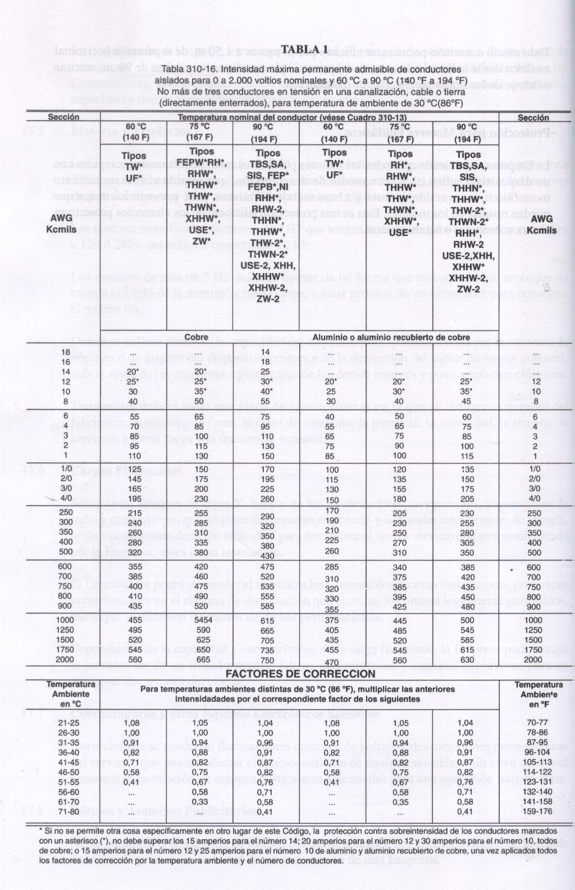
ANEXO B
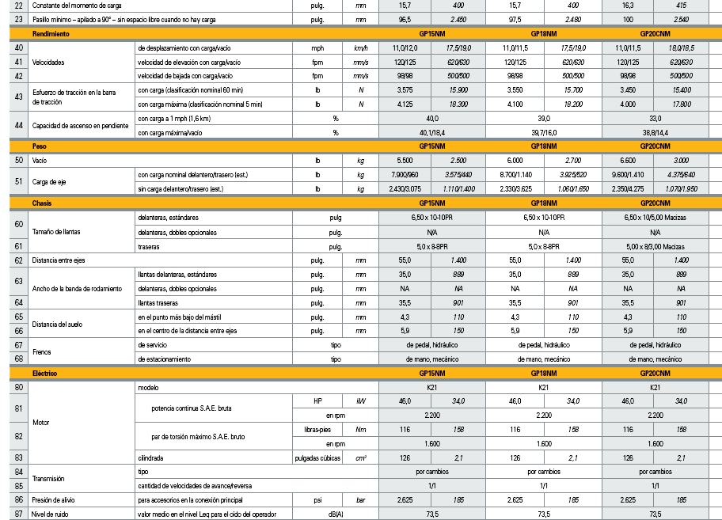

BIBLIOGRAFIA
- Myriam Mahecha, libro de “Seguridad e Higiene en el trabajo”, http://www.monografias.com/trabajos17/riesgos-fisicos/riesgos-fisicos.shtml, 12-07-2010.
- Miguel F., “Factor de Riesgos”, http: //es.wikipedia.org/wiki/ Factor_de_riesgo#Tipos_de_riesgo, 05-06-2010
- NEC-National Electrical code, NFPA 70, edition 2008.
- NFPA 70E, Norma para la seguridad eléctrica en lugares de trabajo, Edición 2005 aprobada por National Fire Protection Association en Noviembre 17-19, 2003.
- Norma Oficial Mexicana, Instalaciones Eléctricas (utilización), NOM-001-SEDE-2005, lunes 13 de marzo del 2006.
- Norma Oficial Mexicana, NOM-002-STPS-2000, viernes 8 de septiembre del 2000.
- NATSIM, “NORMAS DE ACOMETIDAS, CUARTOS DE TRANSFORMADORES Y SISTEMAS DE MEDICIÓN PARA EL SUMINISTRO DE ELECTRICIDAD, Edición 2008.
- Ing. Juan Gallo, Seminario de Graduación “Análisis de Instalaciones Eléctricas en Bodegas”, 04-01-2010.
- Diolinda Ferreira, “Enfermedades Ocupaciones Producidas por Calor y Frio? Iluminación? Radiaciones ionizantes?”, http://www.monografias.com/trabajos7/enfoc/enfoc.shtml, 18-09-2010.

